9PPE208-01
Peugeot 208 20132019
Peugeot 2008 20132019

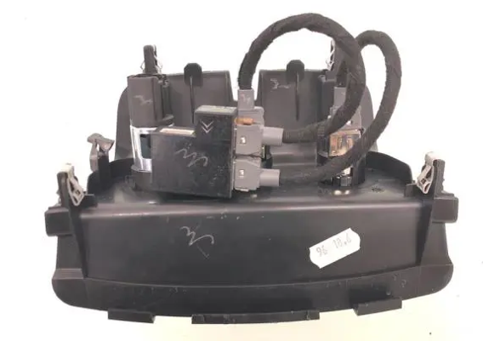
Supprimer le module 1 entrée USB / 2 sorties USB d'origine qui est derrière les ports USB en façade sinon rien ne fonctionne.

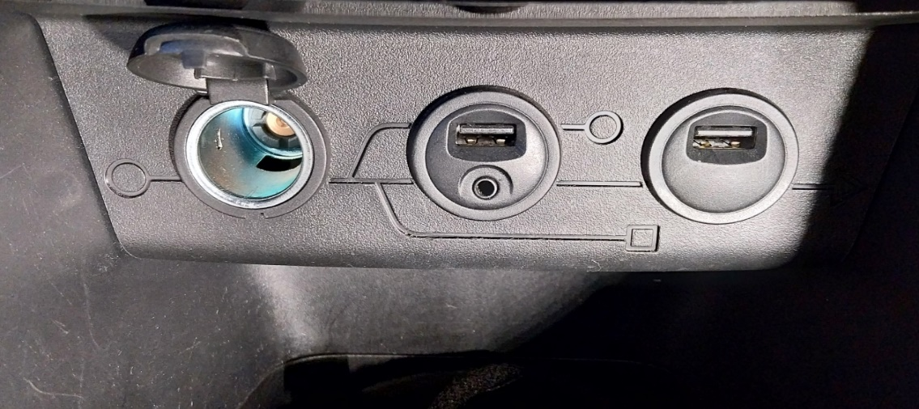
Connecter directement sur le port de gauche.
